Sada na třípatrový dort Lékué Kit Surprise Cake
+ překvapení

Jaké překvapení se skrývá uvnitř dortu? Vytvořte originální třístupňový dort a staňte se „expertem na překvapení“. Sada 3 forem a příslušenství k přípravě dortu 3 úrovní v jediném pečení!

BEZPEČNOSTNÍ OPATŘENÍ:
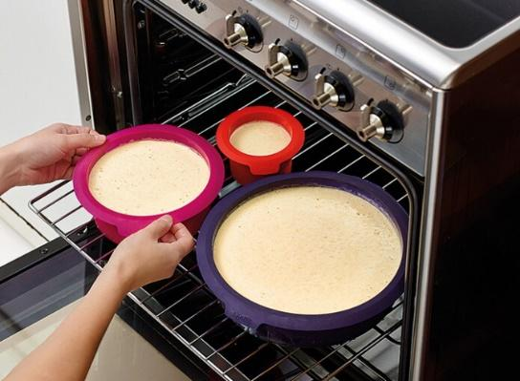
Neumisťujte formu přímo na plamen a ani ji nevystavujte přímému působení zdroje tepla. Nepoužívejte nastavení „gril“, protože by odpor mohl poškodit formu. Pokud používáte tradiční troubu, umístěte rošt doprostřed trouby nebo do její spodní části. Nepoužívejte drátěnku nebo abrazivní mýdla (písky). Nepoužívejte ostré nádobí uvnitř formy. Řiďte se doporučeními výrobce Vaší trouby. Po upečení nemanipulujte s formou, dokud nevychladne. Při manipulaci s horkou formou používejte tepelné chrániče (např. chňapka).

NÁVOD K POUŽITÍ
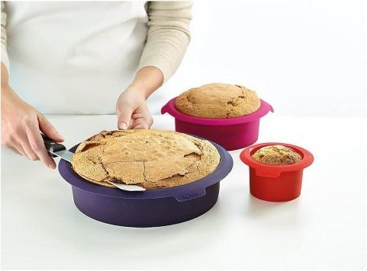
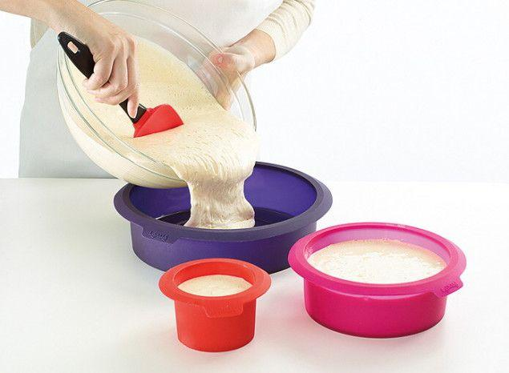
1.Naplňte formu. 3. Ořízněte přebytek.

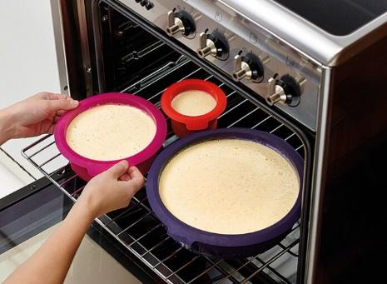
2. Pečte současně 3 formy. 4. Vyklopte s formy.
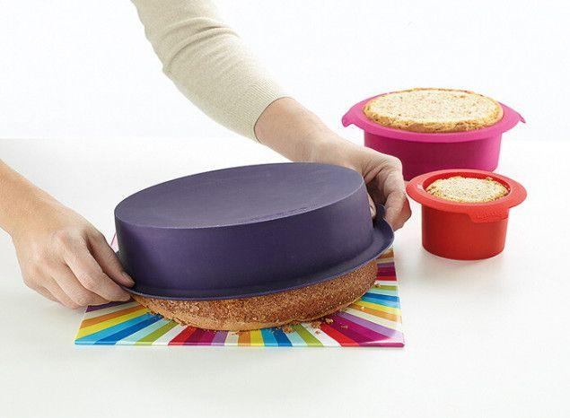

5. Sestavte dort podle značek 6. Dobrou chuť!
vyznačených na formě.
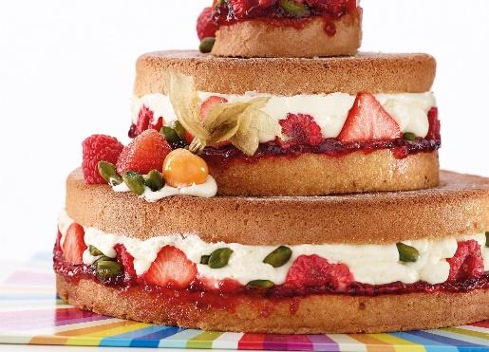
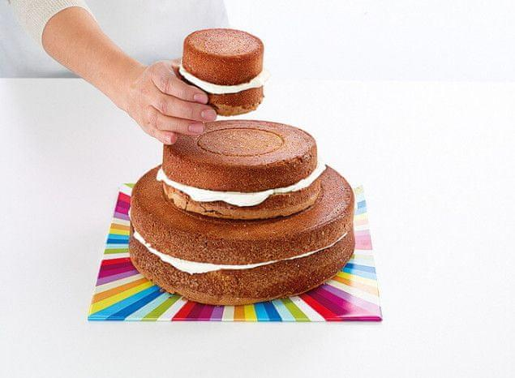

Recept SURPRISE CAKE
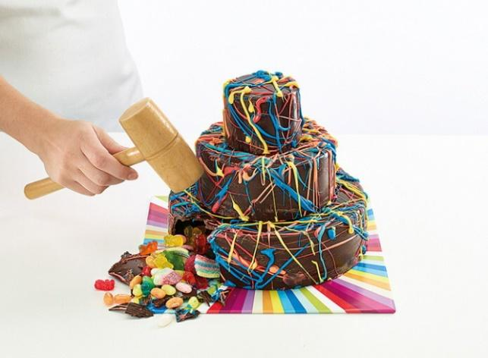
Přísady
800 g hořké čokolády
Pro dekoraci
200 g bílá čokolády
Barvící gel nebo prášek
Pro překvapení
Gumové bonbóny
1 malý dárek
1 uvítací zpráva
POSTUP:
1. Nasekejte tmavou čokoládu a rozpusťte 2/3 z toho ve vodní lázni, dokud teplota nedosáhne 40 ° C. Jakmile teploty dosáhnete, přidejte zbývající čokoládu, jemně nasekanou, a míchejte, dokud nezískáte homogenní čokoládovou pastu.
2. Natřete stěny a základnu forem štětcem. Zanechá tenkou vrstvu. Nechejte 5 minut odpočívat v chladničce. Postup opakujte, dokud nedosáhnete tloušťky přibližně 5 mm.
3. Čokoládu nechte vychladnout v lednici a vyjměte z formy. Opakujte krok 2 pomocí středních a velkých forem.

DEKORACE:
4. Nasekejte bílou čokoládu a rozpusťte ji 2/3 ve vodní lázni, dokud teplota nedosáhne 100 ° F (38 ° C). Jakmile je dosaženo teploty, přidejte zbývající čokoládu, jemně nasekanou, a míchejte, dokud nezískáte homogenní čokoládovou pastu. Rozdělte rozpuštěnou čokoládu mezi několik malých misek. Přidejte do každé mísy barvivo a připravte čokoládu různých barev.
5. Nalijte do Decopenu neo jiné zdobičky a ozdobte dort s překvapením, ať už používáte trysku nebo ne. Postup opakujte pro každou barvu a nechejte několik minut vychladnout.

POKYNY K PŘEKVAPENÍ:
6-7. Pro překvapení rozdělte gumové bonbóny, dárek a uvítací zprávu do každé vrstvy a umístěte je do pořadí na základně dortu: nejprve velký dort, pak střední dort a nakonec malý.
8. Překvapení!

Recept CLASSIC CAKE
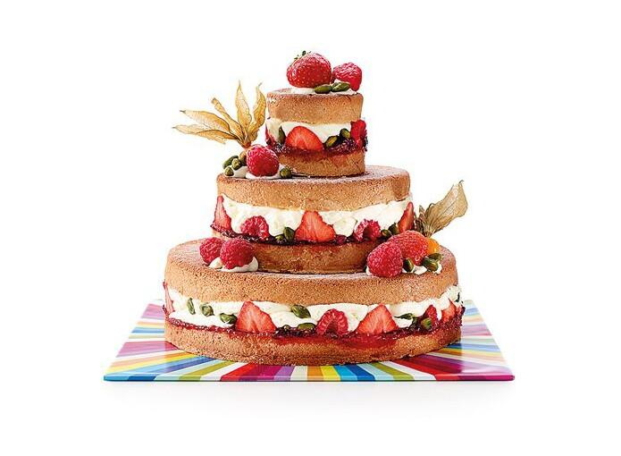
Přísady
630 g cukru
525 g hladké mouky
260 g mléka
50 ml brandy
7 vajec
190 g nasekaných vlašských ořechů
Pro sirup
250 ml vody
335 g bílé čokolády
8 g prášku do pečiva
Příchuť podle chuti (citron, skořice, pomeranč, vanilka)

Pro plnění a polevu
340 g bílé čokolády
900 ml šlehačky pro dekoraci
Pro decorace:
Jedlé stříbro (silver dragée)
POSTUP:
1. Mísu, do které budete šlehat smetanu, vložte do mrazničky, aby byla studená.
2. Rozpusťte bílou čokoládu ve vodní lázni s 65 ml smetany. Odložte, dokud nevychladne. Mezitím si do studené mísy vyšlehejte zbývající smetanu a po našlehání do ní jemně přidejte rozpuštěnou čokoládu, dokud nevznikne hladká směs.
3. Uchovávejte v chladničce.

DORT:
4. Předehřejte troubu na 180 ° C.
5. Cukr s vejci šlehejte metličkou, dokud neztrojnásobí svůj objem.
6. Mouku a prášek do pečiva prosévejte a jemně do směsi přimíchavejte, střídavě mezi mlékem a vanilkou, vždy pomalu, aby směs neklesla. Nakonec přidejte vlašské ořechy.
7. Rozdělte směs a naplňte je do 3/4 a vložte je na plech.
8. Pečte malou formu po dobu 35 minut a střední a velkou formu po dobu 40 minut.
9. Koláče necháme ve formě vychladnout. Po vychladnutí překryjte překrytí pomocí plochého povrchu horní části formy jako vodítka. Vyjměte z formy.

SIRUP :
10. Smíchejte cukr s vodou a v hrnci zahřívejte, dokud se vše nerozpustí a kapalina nebude průhledná.
11. Když vychladne, přidejte brandy a příchuť. Dobře promíchejte.
12. Nechejte vychladnout a poté uložte na chladném místě, dobře zakryté.
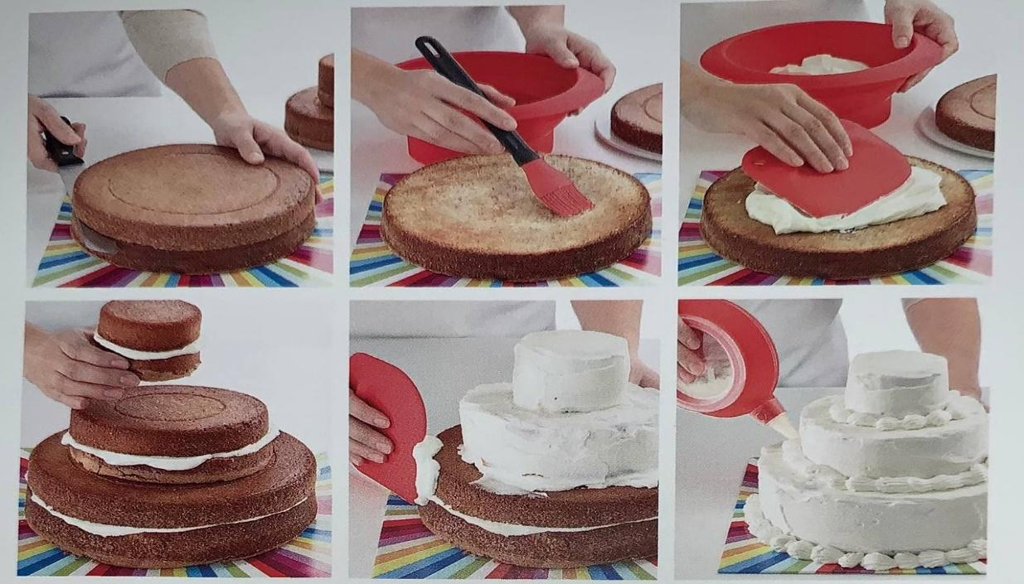

SESTAVENI DORTU A DEKORACE :
13. Každý dort rozkrojte vodorovně na polovinu.
14. Umístěte první velký disk na základnu a navlhčete jej sirupem pomocí mašlovačky.
15. Zakryjte ji náplní z bílé čokolády.
16. Umístěte druhý disk na vrch, dříve navlhčený sirupem na stranu, která přichází do styku s náplní. Opakujte postup se středními a malými dorty a sestavte třívrstvý dort.
17. Celý dort pokryjeme polevou z bílé čokolády, kterou potřeme špachtlí.
18. Pomocí Decomaxu a hvězdicové trysky ozdobíme dort stejnou polevou. kreslení smyček podél okrajů dortu.
19. Dokončete umístěním stříbrných dražé do každé smyčky.
